Compte rendu de travaux pratiques

PROGRAMMATION EMBARQUÉE
Carte TTGO LoRa32 OLED ESP32
Commande de LED et réalisation d’un feu tricolore avec affichage OLED
Module : | Programmation Embarquée
Réalisé par : | Yassine Mallek  Moataz Khabir  Hanine Hmaied
Enseignant : | M. Atef Ftirich
Date de la séance : | ……… / ……… / 2026
Niveau : | LISI 3
Carte utilisée : | TTGO LoRa32 OLED ESP32
Année universitaire 2026 – 2027

Remerciements
Au terme de ce travail, nous tenons à exprimer notre sincère reconnaissance à toutes les personnes qui ont contribué, de près ou de loin, à la réalisation de ce compte rendu.
Nous remercions tout particulièrement notre enseignant, M. Atef Ftirich, responsable du module Programmation Embarquée, pour la qualité de son enseignement, la clarté de ses explications, sa disponibilité et ses conseils précieux pendant la séance de travaux pratiques.
Nous remercions également nos camarades du groupe, Yassine Mallek, Moataz Khabir et Hanine Hmaied, pour l’esprit d’équipe, l’entraide et le sérieux dont chacun a fait preuve tout au long du travail, du câblage du montage jusqu’à la rédaction de ce rapport.
Enfin, nos remerciements vont à toutes celles et ceux qui nous ont encouragés et soutenus, et à l’établissement qui met à notre disposition le matériel et les outils nécessaires à notre formation.
Sommaire
Introduction générale 1
Chapitre 1 : Objectifs du TP 2
1.1 Objectif général 2
1.2 Objectifs spécifiques 2
1.3 Travail demandé 2
Chapitre 2 : Présentation de la carte TTGO LoRa32 OLED ESP32 3
2.1 Présentation générale 3
2.2 Architecture de la carte 4
2.3 Caractéristiques principales 5
2.4 Différences entre les versions V1 et V2 / V2.1 5
2.5 Broches utilisées dans ce TP 6
Chapitre 3 : Matériel utilisé 7
3.1 Liste du matériel 7
3.2 Dimensionnement des résistances de protection 7
Chapitre 4 : Installation et configuration de l’environnement Arduino IDE 8
4.1 Installation de l’Arduino IDE 8
4.2 Installation du pilote USB-UART 8
4.3 Ajout du support de la carte ESP32 8
4.4 Installation des bibliothèques de l’écran OLED 9
4.5 Sélection de la carte et du port 9
4.6 Compilation et téléversement 10
Chapitre 5 : Première réalisation – LED ON / LED OFF 11
5.1 Énoncé 11
5.2 Choix de la LED : externe ou intégrée 11
5.3 Principe de fonctionnement 11
5.4 Configuration des broches 11
Chapitre 6 : Deuxième réalisation – feu tricolore 12
6.1 Énoncé 12
6.2 Séquence de fonctionnement 12
6.3 Choix des broches et résistances 12
6.4 Affichage sur l’écran OLED 12
Chapitre 7 : Codes Arduino complets et explications 14
7.1 Choix et compatibilité de la bibliothèque OLED 14
7.2 Code 1 – LED ON / LED OFF (partie 1) 14
7.3 Code 2 – feu tricolore (partie 2) 16
7.4 Code 3 – utilitaire de détection de l’écran OLED (scanner I2C) 19
Chapitre 8 : Organigrammes des programmes 21
8.1 Organigramme de la partie 1 21
8.2 Organigramme de la partie 2 21
8.3 Chronogramme du feu tricolore 22
Chapitre 9 : Schémas de câblage 23
9.1 Partie 1 – une LED externe 23
9.2 Partie 2 – feu tricolore 23
Chapitre 10 : Résultats expérimentaux et analyse 25
10.1 Partie 1 : comportement attendu 25
10.2 Partie 2 : comportement attendu 26
10.3 Analyse 27
Chapitre 11 : Problèmes rencontrés et solutions 29
Conclusion générale 30
Webographie 31
Liste des figures
Figure 1 : Démarche suivie pendant le TP 1
Figure 2 : Carte TTGO LoRa32 OLED ESP32 utilisée en TP (photo à insérer) 3
Figure 3 : Schéma bloc simplifié de la carte TTGO LoRa32 OLED ESP32 4
Figure 4 : Arduino IDE après installation 8
Figure 5 : Détection de la carte dans le Gestionnaire de périphériques 8
Figure 6 : Installation du package ESP32 dans le Boards Manager 9
Figure 7 : Installation des bibliothèques Adafruit SSD1306 et GFX 9
Figure 8 : Sélection de la carte et du port dans Arduino IDE 10
Figure 9 : Organigramme du programme LED ON / LED OFF 21
Figure 10 : Organigramme du programme du feu tricolore 21
Figure 11 : Chronogramme des sorties du feu tricolore (durées programmées) 22
Figure 12 : Schéma de câblage de la partie 1 (LED externe sur GPIO 13) 23
Figure 13 : Schéma de câblage du feu tricolore (trois LED, trois résistances, masse commune) 23
Figure 14 : Montage de la partie 1 (photo à insérer) 24
Figure 15 : Montage de la partie 2 (photo à insérer) 24
Figure 16 : Illustration de l’affichage OLED attendu en partie 1 (dessin, pas une capture réelle) 25
Figure 17 : Résultat de la partie 1 : LED allumée, affichage « LED ON » (photo à insérer) 25
Figure 18 : Résultat de la partie 1 : LED éteinte, affichage « LED OFF » (photo à insérer) 26
Figure 19 : Moniteur série de la partie 1 (capture à insérer) 26
Figure 20 : Illustration de l’affichage OLED attendu en partie 2 (dessin, pas une capture réelle) 26
Figure 21 : Phase rouge : LED rouge allumée, affichage « FEU ROUGE » (photo à insérer) 27
Figure 22 : Phase verte : LED verte allumée, affichage « FEU VERT » (photo à insérer) 27
Figure 23 : Phase orange : LED orange allumée, affichage « FEU ORANGE » (photo à insérer) 27
Figure 24 : Moniteur série de la partie 2 (capture à insérer) 27

Introduction générale
L’Internet des objets (IoT) repose sur de petits systèmes électroniques capables de mesurer, de commander et de communiquer. Au cœur de ces systèmes, on trouve très souvent un microcontrôleur de la famille ESP32, apprécié pour sa puissance, son faible coût et ses interfaces Wi-Fi et Bluetooth intégrées. La carte TTGO LoRa32 OLED ESP32 en est un bon exemple : elle associe un ESP32, un module radio LoRa longue portée et un petit écran OLED qui permet d’afficher des informations sans ordinateur.
Ce compte rendu présente le travail réalisé dans le cadre du module Programmation Embarquée avec cette carte, programmée en langage Arduino (C/C++) sous l’Arduino IDE. Deux réalisations sont étudiées : d’abord la commande d’une LED qui s’allume et s’éteint en affichant son état sur l’écran OLED et sur le moniteur série ; ensuite un feu tricolore automatique à trois LED (rouge, orange, verte) dont la couleur active est affichée à l’écran.
Le rapport est organisé en onze chapitres : objectifs du TP, présentation de la carte (avec les différences entre ses versions), matériel utilisé, installation de l’environnement, première réalisation, deuxième réalisation, codes complets commentés, organigrammes, schémas de câblage, résultats et analyse, puis problèmes courants et solutions. Il se termine par une conclusion générale et une webographie.
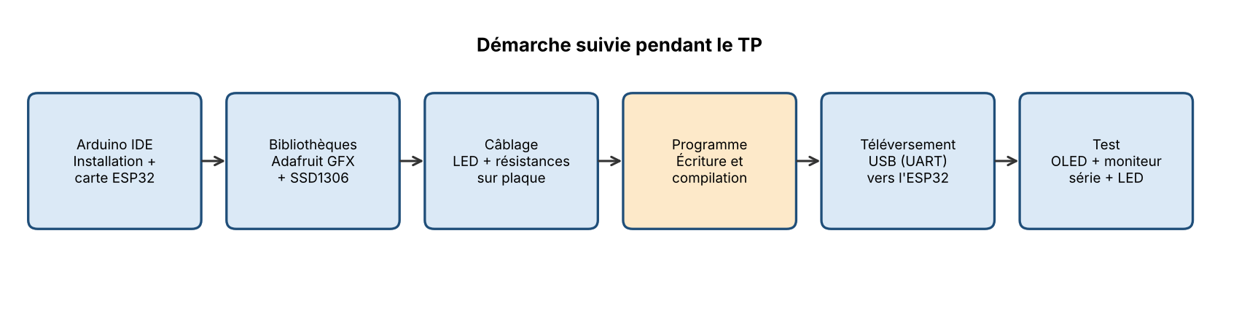
Figure 1 : Démarche suivie pendant le TP

Chapitre 1 : Objectifs du TP

1.1 Objectif général
Utiliser la carte TTGO LoRa32 OLED ESP32 pour commander des LED, afficher leur état sur l’écran OLED intégré et réaliser un système de feu tricolore automatique.

1.2 Objectifs spécifiques
- Comprendre l’architecture de la carte (ESP32, module LoRa, écran OLED) et identifier les broches utilisées par la carte elle-même.
- Installer et configurer l’Arduino IDE pour la famille ESP32 et les bibliothèques de l’écran OLED.
- Configurer une broche GPIO en sortie et la piloter avec pinMode() et digitalWrite().
- Dimensionner la résistance de protection d’une LED.
- Piloter un écran OLED SSD1306 en I2C avec les bibliothèques Adafruit.
- Afficher des informations sur le moniteur série pour contrôler et déboguer un programme.
- Concevoir une séquence automatique (feu tricolore) et la représenter par un organigramme et un chronogramme.
- Tenir compte des différences matérielles entre les versions V1 et V2/V2.1 de la carte.

1.3 Travail demandé
Tableau 1 : Les deux parties du TP
Partie | Travail demandé | Affichage attendu
Partie 1 | Programme Arduino qui allume et éteint une LED alternativement. | OLED : « LED ON » / « LED OFF » ; moniteur série : même état.
Partie 2 | Feu de circulation miniature à trois LED : rouge (arrêt), orange (attente), verte (passage autorisé), commandé automatiquement. | OLED : « FEU ROUGE », « FEU ORANGE », « FEU VERT ».

Chapitre 2 : Présentation de la carte TTGO LoRa32 OLED ESP32

2.1 Présentation générale
La TTGO LoRa32 est une carte de développement fabriquée par LilyGO (anciennement TTGO). Elle intègre sur un même circuit imprimé :
- un microcontrôleur ESP32 à deux cœurs (Xtensa LX6, jusqu’à 240 MHz) avec Wi-Fi 802.11 b/g/n et Bluetooth ;
- un module radio LoRa (puces SX1276 ou SX1278 selon la bande 868/915 MHz ou 433 MHz) relié à l’ESP32 par le bus SPI ;
- un écran OLED de 0,96 pouce (contrôleur SSD1306, résolution 128 × 64 pixels) relié par le bus I2C à l’adresse 0x3C ;
- un convertisseur USB-UART (de type CP210x) qui sert à la programmation, au moniteur série et à l’alimentation ;
- un connecteur de batterie Li-Po avec circuit de charge, et des connecteurs à broches donnant accès aux GPIO.
Pour ce TP, la partie LoRa n’est pas utilisée ; seuls l’ESP32, l’écran OLED et quelques GPIO nous intéressent. Il faut cependant savoir quelles broches le module LoRa et l’écran occupent afin de ne pas les réutiliser pour les LED.
[ Capture d’écran à insérer ]
Photo de la carte TTGO LoRa32 OLED ESP32 utilisée (face avant avec écran OLED)
Figure 2 : Carte TTGO LoRa32 OLED ESP32 utilisée en TP (photo à insérer)

2.2 Architecture de la carte
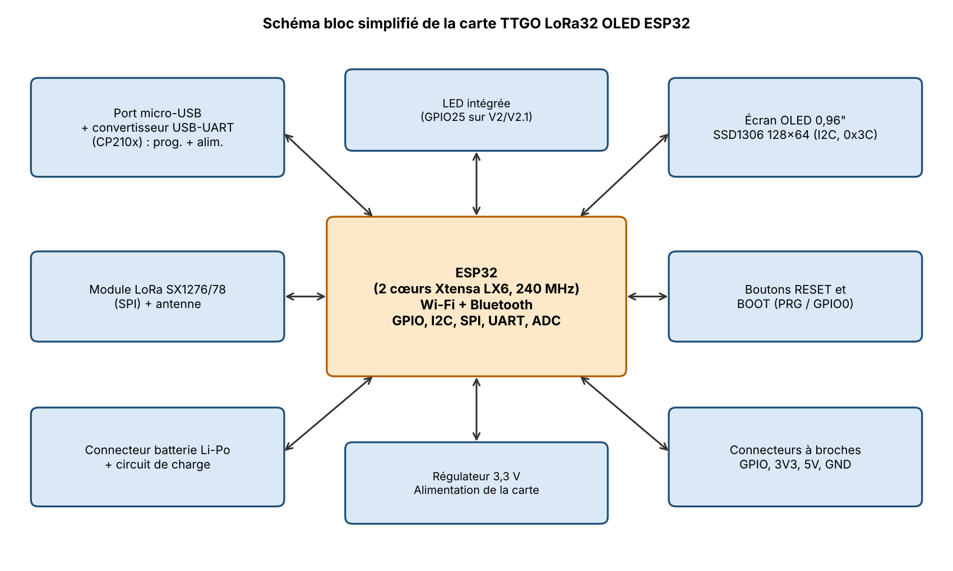
Figure 3 : Schéma bloc simplifié de la carte TTGO LoRa32 OLED ESP32
Tableau 2 : Rôle des principaux éléments de la carte
Élément | Rôle | Interface avec l’ESP32
ESP32 | Microcontrôleur principal : exécute le programme, gère les GPIO, le Wi-Fi et le Bluetooth. | —
Écran OLED SSD1306 | Affiche du texte et des graphismes (128 × 64 pixels, monochrome). | Bus I2C (SDA, SCL), adresse 0x3C ; broche de reset selon la version.
Module LoRa SX127x | Communication radio longue portée à faible débit. | Bus SPI (SCK, MISO, MOSI, CS) + RST + DIO0/1/2.
Convertisseur USB-UART | Programmation de l’ESP32 et moniteur série par le câble USB. | UART0 (TX/RX).
Bouton RESET | Redémarre le programme. | Broche EN.
Bouton BOOT / PRG | Maintenu au démarrage, il place l’ESP32 en mode téléversement. | GPIO0.
LED intégrée | LED utilisateur (selon la révision de la carte). | GPIO25 sur les versions V2/V2.1.
Connecteur batterie | Alimentation autonome par accumulateur Li-Po 3,7 V. | Circuit de charge sur la carte.

2.3 Caractéristiques principales
Tableau 3 : Caractéristiques techniques de la carte
Caractéristique | Valeur
Microcontrôleur | ESP32 dual-core, jusqu’à 240 MHz
Mémoire | Environ 520 Ko de SRAM ; mémoire Flash externe (4 Mo sur les cartes courantes)
Connectivité | Wi-Fi 802.11 b/g/n, Bluetooth, LoRa (SX1276/78)
Écran | OLED 0,96" SSD1306, 128 × 64, I2C, adresse 0x3C
Niveau logique des GPIO | 3,3 V (non tolérant 5 V)
Alimentation | USB 5 V ou batterie Li-Po 3,7 V
Programmation | Arduino IDE, PlatformIO, ESP-IDF, MicroPython…

2.4 Différences entre les versions V1 et V2 / V2.1
La carte existe en plusieurs révisions dont le brochage n’est pas identique. C’est le point le plus important à vérifier avant d’écrire le moindre programme : avec de mauvaises broches I2C, l’écran reste noir sans aucun message d’erreur du matériel.
Tableau 4 : Brochage selon la version de la carte (à vérifier avec le schéma de votre carte)
Signal | Version V1 | Version V2.1 (T3 V1.6.1) | Remarque
OLED SDA | GPIO 4 | GPIO 21 | Bus I2C de l’écran
OLED SCL | GPIO 15 | GPIO 22 | Bus I2C de l’écran
OLED RST | GPIO 16 | Non utilisable | Sur la V1, il faut générer une impulsion de reset avant l’initialisation
LoRa SCK | GPIO 5 | GPIO 5 | SPI
LoRa MISO / MOSI | GPIO 19 / 27 | GPIO 19 / 27 | SPI
LoRa CS | GPIO 18 | GPIO 18 | SPI
LoRa RST | GPIO 14 | GPIO 23 | Diffère selon la version
LoRa DIO0 / DIO1 / DIO2 | GPIO 26 / 33 / 32 | GPIO 26 / 33 / 32 | Entrées d’interruption du module LoRa
LED intégrée | À vérifier | GPIO 25 | Voir le schéma de la carte
Lecteur de carte SD | Absent | GPIO 13, 2, 14, 15 (si présent) | Retirer la carte SD pour téléverser

Les versions intermédiaires « V2 » regroupent plusieurs lots : certaines reprennent le brochage de la V1 (OLED en 4/15/16), d’autres celui de la V2.1 (OLED en 21/22). Pour savoir quelle configuration correspond à la carte réelle, on peut lire la sérigraphie de la carte ou exécuter l’utilitaire de détection I2C fourni au chapitre 7 (code 3).

2.5 Broches utilisées dans ce TP
Pour que le même montage fonctionne sur toutes les versions, les LED sont branchées sur des GPIO libres dans les deux versions : GPIO 13, GPIO 17 et GPIO 12. Les GPIO 32 et 33 sont volontairement évités car ils reçoivent les signaux DIO du module LoRa, et les GPIO 34 à 39 sont des entrées seulement. Le GPIO 12 est une broche de configuration au démarrage (« strapping pin ») : une LED reliée à la masse via une résistance la laisse à l’état bas, ce qui est sans danger, mais il ne faut jamais forcer cette broche à 3,3 V pendant le démarrage.
À vérifier sur votre carte : sur la V2.1, le GPIO 13 est partagé avec le lecteur de carte SD. Sans carte SD insérée, il n’y a aucun conflit.

Chapitre 3 : Matériel utilisé

3.1 Liste du matériel
Tableau 5 : Matériel nécessaire pour les deux parties du TP
N° | Composant | Quantité | Rôle
1 | Carte TTGO LoRa32 OLED ESP32 | 1 | Microcontrôleur, écran OLED, alimentation
2 | Câble USB (USB-A vers micro-USB, avec transmission de données) | 1 | Alimentation, programmation, moniteur série
3 | Ordinateur avec Arduino IDE | 1 | Écriture, compilation et téléversement
4 | Plaque d’essai (breadboard) | 1 | Montage sans soudure
5 | LED rouge 5 mm | 1 | Feu rouge / LED de la partie 1
6 | LED orange (ou jaune) 5 mm | 1 | Feu orange
7 | LED verte 5 mm | 1 | Feu vert
8 | Résistances 220 Ω (¼ W) | 3 | Limitation du courant de chaque LED
9 | Fils de liaison mâle-mâle | 5 à 6 | Connexions carte / plaque

3.2 Dimensionnement des résistances de protection
Les GPIO de l’ESP32 délivrent 3,3 V. Une LED ne doit jamais être connectée directement à une broche : sans résistance, le courant n’est limité que par la LED, qui risque de griller, tout comme la broche du microcontrôleur. La résistance se calcule par la loi d’Ohm appliquée à la maille broche – résistance – LED :
R = (V_GPIO − V_LED) / I_LED
Avec V_GPIO = 3,3 V, un courant visé I_LED d’environ 5 mA (suffisant pour un bon éclairage et très inférieur aux limites de l’ESP32) et des tensions de seuil typiques de LED standard :
Tableau 6 : Calcul de la résistance et courant obtenu avec R = 220 Ω
LED | V_LED typique | R calculée pour 5 mA | Courant avec R = 220 Ω
Rouge | ≈ 2,0 V | ≈ 260 Ω | (3,3 − 2,0) / 220 ≈ 5,9 mA
Orange / jaune | ≈ 2,1 V | ≈ 240 Ω | (3,3 − 2,1) / 220 ≈ 5,5 mA
Verte | ≈ 2,2 V | ≈ 220 Ω | (3,3 − 2,2) / 220 ≈ 5,0 mA

La valeur normalisée de 220 Ω convient donc aux trois couleurs. Une valeur de 330 Ω donne une luminosité un peu plus faible (environ 4 mA) et convient aussi. Les valeurs de V_LED sont des ordres de grandeur : elles dépendent du modèle de LED (voir sa fiche technique).

Chapitre 4 : Installation et configuration de l’environnement Arduino IDE
Les captures d’écran de ce chapitre sont à insérer à la place des cadres en pointillés (clic dans le cadre, suppression du texte, puis Insertion → Image). Les menus décrits correspondent à Arduino IDE 2.x ; les intitulés peuvent légèrement varier selon la version.

4.1 Installation de l’Arduino IDE
Étape 1 : Télécharger l’Arduino IDE (version 2.x) depuis le site officiel arduino.cc, rubrique Software.
Étape 2 : Lancer l’installateur, accepter la licence, conserver les options par défaut et autoriser l’installation des pilotes proposée par l’assistant.
Étape 3 : Ouvrir l’Arduino IDE : l’éditeur affiche un nouveau croquis (sketch) avec les fonctions setup() et loop().
[ Capture d’écran à insérer ]
Fenêtre principale d’Arduino IDE avec un nouveau croquis
Figure 4 : Arduino IDE après installation

4.2 Installation du pilote USB-UART
La carte est reconnue par l’ordinateur grâce à son convertisseur USB-UART (de type CP210x). Si aucun port COM n’apparaît quand la carte est branchée, installer le pilote Silicon Labs CP210x VCP. Utiliser impérativement un câble USB qui transmet les données (certains câbles ne servent qu’à la charge).
[ Capture d’écran à insérer ]
Gestionnaire de périphériques : port COM de la carte (Silicon Labs CP210x)
Figure 5 : Détection de la carte dans le Gestionnaire de périphériques

4.3 Ajout du support de la carte ESP32
Étape 1 : Ouvrir File → Preferences (Fichier → Préférences) et, dans « Additional boards manager URLs », ajouter l’adresse du package ESP32 de la société Espressif : https://espressif.github.io/arduino-esp32/package_esp32_index.json.
Étape 2 : Ouvrir le Boards Manager (icône de carte dans la barre latérale), rechercher « esp32 » et installer le package esp32 by Espressif Systems. Le téléchargement peut prendre plusieurs minutes.
[ Capture d’écran à insérer ]
Boards Manager : package « esp32 by Espressif Systems »
Figure 6 : Installation du package ESP32 dans le Boards Manager

4.4 Installation des bibliothèques de l’écran OLED
Les deux programmes utilisent la même bibliothèque OLED : le couple Adafruit GFX Library (primitives graphiques et gestion du texte) et Adafruit SSD1306 (pilote du contrôleur de l’écran). Adafruit BusIO, dont elles dépendent, s’installe avec elles.
Étape 1 : Ouvrir le Library Manager (icône de livres) ou Sketch → Include Library → Manage Libraries.
Étape 2 : Rechercher « Adafruit SSD1306 » et cliquer sur Install ; accepter l’installation des dépendances (Adafruit GFX Library et Adafruit BusIO).
[ Capture d’écran à insérer ]
Library Manager : Adafruit SSD1306 et Adafruit GFX Library installées
Figure 7 : Installation des bibliothèques Adafruit SSD1306 et GFX

4.5 Sélection de la carte et du port
Étape 1 : Menu Tools → Board → esp32 : choisir TTGO LoRa32-OLED (le nom peut apparaître sous la forme « TTGO LoRa32-OLED V1 » dans les anciennes versions du package). À défaut, ESP32 Dev Module convient aussi, car ce TP n’utilise ni la radio LoRa ni les définitions propres à la carte.
Étape 2 : Menu Tools → Port : sélectionner le port COM correspondant à la carte.
Étape 3 : Régler la vitesse du moniteur série (Tools → Serial Monitor) sur 115200 bauds, valeur utilisée dans les programmes.
[ Capture d’écran à insérer ]
Menus Tools → Board et Tools → Port avec la carte TTGO sélectionnée
Figure 8 : Sélection de la carte et du port dans Arduino IDE

4.6 Compilation et téléversement
Le bouton Verify (✓) compile le programme ; le bouton Upload (→) le compile puis le téléverse dans la Flash de l’ESP32. Si le téléversement reste bloqué sur « Connecting… », maintenir le bouton BOOT (ou PRG) de la carte enfoncé pendant la phase de connexion, puis le relâcher quand l’écriture commence.

Chapitre 5 : Première réalisation – LED ON / LED OFF

5.1 Énoncé
Réaliser un programme Arduino qui allume et éteint une LED alternativement. Quand la LED est allumée, l’écran OLED affiche « LED ON » ; quand elle est éteinte, il affiche « LED OFF ». L’état est également affiché sur le moniteur série.

5.2 Choix de la LED : externe ou intégrée
Dans ce TP, la LED utilisée est une LED externe (rouge) montée sur plaque d’essai, branchée sur le GPIO 13 à travers une résistance de 220 Ω, la cathode étant reliée à GND. Ce choix présente deux avantages : le montage est identique quelle que soit la version de la carte, et il prépare directement la partie 2.
Les versions V2/V2.1 possèdent en outre une LED intégrée reliée au GPIO 25. Elle peut être commandée sans aucun câblage en remplaçant simplement #define LED_PIN 13 par #define LED_PIN 25 dans le programme. Sur la V1, la présence et la broche de la LED intégrée doivent d’abord être vérifiées sur le schéma de la carte.

5.3 Principe de fonctionnement
- Une broche GPIO configurée en sortie (pinMode(LED_PIN, OUTPUT)) délivre 3,3 V à l’état HIGH et 0 V à l’état LOW.
- À l’état HIGH, un courant d’environ 6 mA traverse la résistance puis la LED vers GND : la LED s’allume (montage « actif à l’état haut »).
- L’écran OLED est piloté par le bus I2C : deux fils, SDA (données) et SCL (horloge), partagés par tous les périphériques I2C et repérés par une adresse (0x3C ici).
- L’affichage est d’abord construit dans une mémoire image de l’ESP32 (clearDisplay(), setCursor(), println()), puis envoyé à l’écran par display().
- Le moniteur série reçoit le même texte par Serial.println() à 115200 bauds.

5.4 Configuration des broches
Tableau 7 : Broches utilisées dans la partie 1
Fonction | Version V1 | Version V2.1 | Direction
LED externe (via 220 Ω) | GPIO 13 | GPIO 13 | Sortie
OLED SDA | GPIO 4 | GPIO 21 | I2C
OLED SCL | GPIO 15 | GPIO 22 | I2C
OLED RST | GPIO 16 | — | Sortie
Moniteur série | USB (UART0) | USB (UART0) | 115200 bauds

Le code complet de la partie 1 est donné au chapitre 7 (code 1), son organigramme au chapitre 8 et le schéma de câblage au chapitre 9.

Chapitre 6 : Deuxième réalisation – feu tricolore

6.1 Énoncé
Réaliser un feu de circulation miniature à trois LED : rouge (arrêt), orange (attente) et verte (passage autorisé). Le programme commande automatiquement les trois LED selon une séquence logique ; l’écran OLED affiche la couleur active et son état : « FEU ROUGE », « FEU ORANGE » ou « FEU VERT ».

6.2 Séquence de fonctionnement
Un feu de circulation suit le cycle rouge → vert → orange → rouge. Les durées ont été choisies adaptées à une démonstration de laboratoire, assez longues pour être lues sur l’écran et assez courtes pour observer plusieurs cycles :
Tableau 8 : Séquence et temporisations du feu tricolore
Phase | LED allumée | Durée | Signification | Affichage OLED
1 | Rouge (GPIO 13) | 5 s | Arrêt | FEU ROUGE – STOP - Arret
2 | Verte (GPIO 12) | 5 s | Passage autorisé | FEU VERT – Passage autorise
3 | Orange (GPIO 17) | 2 s | Attente, le rouge va s’allumer | FEU ORANGE – Attention - Attente

Un cycle dure donc 12 secondes et recommence indéfiniment. À tout instant, une seule LED est allumée : le programme éteint explicitement les deux autres à chaque changement de phase, ce qui évite d’avoir deux couleurs simultanées.

6.3 Choix des broches et résistances
Tableau 9 : Correspondance LED / broche / résistance
LED | GPIO ESP32 | Résistance | Raison du choix de la broche
Rouge | GPIO 13 | 220 Ω | Libre sur V1 et V2.1 (partagée avec la carte SD sur V2.1 : ne pas insérer de carte)
Orange | GPIO 17 | 220 Ω | Libre sur V1 et V2.1
Verte | GPIO 12 | 220 Ω | Libre ; broche de strapping : la LED vers GND ne gêne pas le démarrage
Cathodes des 3 LED | GND | — | Masse commune de la carte

Remarque : si le GPIO 12 pose problème au démarrage de votre carte (programme qui ne démarre pas), le remplacer par une autre broche libre après avoir consulté le schéma de la carte, puis modifier la constante PIN_VERT.

6.4 Affichage sur l’écran OLED
À chaque changement de phase, la fonction afficher() efface l’écran, écrit le nom du feu en caractères de taille 2 puis une ligne d’explication en taille 1 ; le même nom est envoyé au moniteur série. L’écran n’est donc rafraîchi qu’à chaque changement de phase, ce qui évite tout scintillement.

Chapitre 7 : Codes Arduino complets et explications

7.1 Choix et compatibilité de la bibliothèque OLED
Les trois programmes de ce chapitre utilisent la même bibliothèque : Adafruit SSD1306 associée à Adafruit GFX. Les points de compatibilité à connaître sont les suivants :
- Le constructeur Adafruit_SSD1306 display(128, 64, &Wire, OLED_RST) reçoit la largeur, la hauteur, le bus I2C utilisé et la broche de reset (-1 si aucune).
- Sur l’ESP32, le bus I2C se configure avec les broches voulues par Wire.begin(SDA, SCL) avant display.begin().
- Dans display.begin(SSD1306_SWITCHCAPVCC, 0x3C, false, false), les deux derniers paramètres à false empêchent la bibliothèque de refaire un reset de l’écran et de réinitialiser le bus I2C avec ses broches par défaut : ce sont donc les broches choisies dans le programme qui sont conservées.
- Sur la V1, le reset de l’écran est fait par le programme (GPIO 16 mis à l’état bas 20 ms, puis haut). Sur la V2.1, OLED_RST vaut -1 et ce reset est ignoré grâce à la directive #if OLED_RST >= 0.
- Le choix de la version se fait en laissant active une seule des deux lignes #define BOARD_V1 ou #define BOARD_V2_1 en tête de programme.
Les programmes ont été vérifiés pour la cohérence de leur syntaxe avec l’API des bibliothèques décrite ci-dessus ; leur exécution sur la carte réelle reste à valider lors de la séance (voir le chapitre 10).

7.2 Code 1 – LED ON / LED OFF (partie 1)
/*
* TP - TTGO LoRa32 OLED ESP32
* Partie 1 : LED externe clignotante + affichage "LED ON" / "LED OFF"
* sur l'ecran OLED et sur le moniteur serie.
* Bibliotheques : Adafruit GFX Library + Adafruit SSD1306
*
* Choisir la version de la carte en decommentant UNE seule ligne ci-dessous.
*/
#define BOARD_V1 // OLED : SDA = GPIO4, SCL = GPIO15, RST = GPIO16
//#define BOARD_V2_1 // OLED : SDA = GPIO21, SCL = GPIO22, pas de RST

#include <Wire.h>
#include <Adafruit_GFX.h>
#include <Adafruit_SSD1306.h>

#if defined(BOARD_V1)
#define OLED_SDA 4
#define OLED_SCL 15
#define OLED_RST 16
#elif defined(BOARD_V2_1)
#define OLED_SDA 21
#define OLED_SCL 22
#define OLED_RST -1
#else
#error "Choisir BOARD_V1 ou BOARD_V2_1"
#endif

#define SCREEN_WIDTH 128
#define SCREEN_HEIGHT 64
#define OLED_ADDRESS 0x3C

#define LED_PIN 13 // LED externe + resistance de 220 ohms en serie
#define DELAI_MS 1000 // duree de chaque etat (1 seconde)

Adafruit_SSD1306 display(SCREEN_WIDTH, SCREEN_HEIGHT, &Wire, OLED_RST);

void afficher(const char *message)
{
display.clearDisplay();
display.setTextColor(SSD1306_WHITE);
display.setTextSize(1);
display.setCursor(0, 0);
display.println("TP ESP32 - LED");
display.setTextSize(3);
display.setCursor(0, 28);
display.println(message);
display.display();
}

void setup()
{
Serial.begin(115200);
pinMode(LED_PIN, OUTPUT);
digitalWrite(LED_PIN, LOW);

#if OLED_RST >= 0
// Reinitialisation materielle de l'ecran (necessaire sur la version V1)
pinMode(OLED_RST, OUTPUT);
digitalWrite(OLED_RST, LOW);
delay(20);
digitalWrite(OLED_RST, HIGH);
#endif

Wire.begin(OLED_SDA, OLED_SCL);
if (!display.begin(SSD1306_SWITCHCAPVCC, OLED_ADDRESS, false, false))
{
Serial.println("Erreur : ecran OLED SSD1306 introuvable");
for (;;) { }
}
Serial.println("Initialisation terminee");
}

void loop()
{
digitalWrite(LED_PIN, HIGH);
Serial.println("LED ON");
afficher("LED ON");
delay(DELAI_MS);

digitalWrite(LED_PIN, LOW);
Serial.println("LED OFF");
afficher("LED OFF");
delay(DELAI_MS);
}

Explication du code 1
Tableau 10 : Explication des principales instructions du code 1
Instruction / bloc | Explication
#define BOARD_V1 / BOARD_V2_1 | Sélection de la version de la carte : fixe OLED_SDA, OLED_SCL et OLED_RST par compilation conditionnelle. #error bloque la compilation si aucune version n’est choisie.
#include <Wire.h>, <Adafruit_GFX.h>, <Adafruit_SSD1306.h> | Inclusion du bus I2C et des bibliothèques de l’écran.
#define LED_PIN 13 | GPIO de la LED externe ; DELAI_MS fixe la durée de chaque état (1000 ms).
Adafruit_SSD1306 display(...) | Création de l’objet écran de 128 × 64 pixels sur le bus Wire.
afficher(const char *message) | Fonction qui efface l’écran, écrit le titre en petits caractères puis le message en grands caractères (taille 3) et envoie l’image à l’écran avec display().
Serial.begin(115200) | Ouvre la liaison série USB à 115200 bauds.
pinMode(LED_PIN, OUTPUT) | Configure la broche de la LED en sortie ; digitalWrite(LED_PIN, LOW) l’éteint au départ.
Reset de l’écran (OLED_RST) | Sur V1 : impulsion basse de 20 ms sur GPIO 16 pour réinitialiser l’écran avant son initialisation.
Wire.begin(OLED_SDA, OLED_SCL) | Démarre l’I2C sur les broches propres à la version de la carte.
display.begin(...) | Initialise l’écran à l’adresse 0x3C. En cas d’échec, un message d’erreur est envoyé au moniteur série et le programme s’arrête (for(;;)).
loop() : digitalWrite(LED_PIN, HIGH) puis afficher("LED ON") | Allume la LED, affiche « LED ON » sur l’OLED et sur le moniteur série, puis attend 1 s avec delay().
loop() : digitalWrite(LED_PIN, LOW) puis afficher("LED OFF") | Éteint la LED, affiche « LED OFF », attend 1 s ; loop() se répète indéfiniment.

7.3 Code 2 – feu tricolore (partie 2)
/*
* TP - TTGO LoRa32 OLED ESP32
* Partie 2 : feu tricolore automatique avec affichage OLED.
* Sequence : ROUGE (5 s) -> VERT (5 s) -> ORANGE (2 s) -> ROUGE ...
* Bibliotheques : Adafruit GFX Library + Adafruit SSD1306
*/
#define BOARD_V1 // OLED : SDA = GPIO4, SCL = GPIO15, RST = GPIO16
//#define BOARD_V2_1 // OLED : SDA = GPIO21, SCL = GPIO22, pas de RST

#include <Wire.h>
#include <Adafruit_GFX.h>
#include <Adafruit_SSD1306.h>

#if defined(BOARD_V1)
#define OLED_SDA 4
#define OLED_SCL 15
#define OLED_RST 16
#elif defined(BOARD_V2_1)
#define OLED_SDA 21
#define OLED_SCL 22
#define OLED_RST -1
#else
#error "Choisir BOARD_V1 ou BOARD_V2_1"
#endif

#define SCREEN_WIDTH 128
#define SCREEN_HEIGHT 64
#define OLED_ADDRESS 0x3C

// Broches des LED (chacune avec une resistance de 220 ohms en serie)
#define PIN_ROUGE 13
#define PIN_ORANGE 17
#define PIN_VERT 12

// Durees (millisecondes)
#define DUREE_ROUGE 5000
#define DUREE_VERT 5000
#define DUREE_ORANGE 2000

Adafruit_SSD1306 display(SCREEN_WIDTH, SCREEN_HEIGHT, &Wire, OLED_RST);

void afficher(const char *ligne1, const char *ligne2)
{
display.clearDisplay();
display.setTextColor(SSD1306_WHITE);
display.setTextSize(2);
display.setCursor(0, 8);
display.println(ligne1);
display.setTextSize(1);
display.setCursor(0, 44);
display.println(ligne2);
display.display();
}

void allumer(int rouge, int orange, int vert)
{
digitalWrite(PIN_ROUGE, rouge);
digitalWrite(PIN_ORANGE, orange);
digitalWrite(PIN_VERT, vert);
}

void setup()
{
Serial.begin(115200);

pinMode(PIN_ROUGE, OUTPUT);
pinMode(PIN_ORANGE, OUTPUT);
pinMode(PIN_VERT, OUTPUT);
allumer(LOW, LOW, LOW);

#if OLED_RST >= 0
pinMode(OLED_RST, OUTPUT);
digitalWrite(OLED_RST, LOW);
delay(20);
digitalWrite(OLED_RST, HIGH);
#endif

Wire.begin(OLED_SDA, OLED_SCL);
if (!display.begin(SSD1306_SWITCHCAPVCC, OLED_ADDRESS, false, false))
{
Serial.println("Erreur : ecran OLED SSD1306 introuvable");
for (;;) { }
}
Serial.println("Feu tricolore : demarrage");
}

void loop()
{
// Feu rouge : arret
allumer(HIGH, LOW, LOW);
afficher("FEU ROUGE", "STOP - Arret");
Serial.println("FEU ROUGE");
delay(DUREE_ROUGE);

// Feu vert : passage autorise
allumer(LOW, LOW, HIGH);
afficher("FEU VERT", "Passage autorise");
Serial.println("FEU VERT");
delay(DUREE_VERT);

// Feu orange : attente
allumer(LOW, HIGH, LOW);
afficher("FEU ORANGE", "Attention - Attente");
Serial.println("FEU ORANGE");
delay(DUREE_ORANGE);
}

Explication du code 2
Tableau 11 : Explication des principales instructions du code 2
Instruction / bloc | Explication
PIN_ROUGE, PIN_ORANGE, PIN_VERT | Constantes des broches des trois LED (GPIO 13, 17 et 12).
DUREE_ROUGE, DUREE_VERT, DUREE_ORANGE | Durées des phases en millisecondes (5000, 5000 et 2000). Pour les modifier, il suffit de changer ces constantes.
afficher(ligne1, ligne2) | Écrit le nom du feu en taille 2 et sa signification en taille 1, puis met à jour l’écran.
allumer(rouge, orange, vert) | Fixe en une seule instruction l’état des trois LED ; garantit qu’une seule couleur est allumée à la fois.
setup() | Configure les trois broches en sortie, éteint toutes les LED, fait le reset de l’écran (V1), démarre l’I2C et initialise l’OLED comme dans le code 1.
allumer(HIGH, LOW, LOW) + afficher("FEU ROUGE", ...) | Phase rouge : LED rouge allumée, affichage, message série, attente de 5 s.
allumer(LOW, LOW, HIGH) + afficher("FEU VERT", ...) | Phase verte : LED verte allumée pendant 5 s.
allumer(LOW, HIGH, LOW) + afficher("FEU ORANGE", ...) | Phase orange : LED orange allumée pendant 2 s ; la fin de loop() ramène au feu rouge.

Les accents sont volontairement absents des textes affichés (« Arret », « Passage autorise ») : la police par défaut de la bibliothèque Adafruit GFX ne contient que les caractères ASCII.

7.4 Code 3 – utilitaire de détection de l’écran OLED (scanner I2C)
Ce troisième programme, optionnel, permet de savoir quelle configuration correspond à la carte réelle : il teste les deux couples de broches connus et affiche, sur le moniteur série, l’adresse du périphérique I2C trouvé. Une réponse 0x3C indique la présence de l’écran OLED.
/*
* Utilitaire : detection de l'ecran OLED (scanner I2C)
* Teste les deux configurations connues de la carte TTGO LoRa32 :
* - V1 : SDA = GPIO4, SCL = GPIO15, RST = GPIO16
* - V2.1 : SDA = GPIO21, SCL = GPIO22
* Ouvrir le moniteur serie a 115200 bauds.
*/
#include <Wire.h>

void scanner(int sda, int scl)
{
Serial.printf("Test SDA=%d SCL=%d ... ", sda, scl);
Wire.begin(sda, scl);
bool trouve = false;
for (uint8_t adresse = 1; adresse < 127; adresse++)
{
Wire.beginTransmission(adresse);
if (Wire.endTransmission() == 0)
{
Serial.printf("peripherique en 0x%02X ", adresse);
trouve = true;
}
}
if (!trouve) Serial.print("aucun peripherique");
Serial.println();
Wire.end();
}

void setup()
{
Serial.begin(115200);
delay(1000);

// Reset de l'ecran pour la version V1 (GPIO16)
pinMode(16, OUTPUT);
digitalWrite(16, LOW);
delay(20);
digitalWrite(16, HIGH);
delay(50);

scanner(4, 15);
scanner(21, 22);
Serial.println("Un peripherique en 0x3C correspond a l'ecran OLED.");
}

void loop()
{
}

Exemple d’interprétation : si le message « peripherique en 0x3C » apparaît sur la ligne « SDA=4 SCL=15 », la carte est de type V1 ; s’il apparaît sur la ligne « SDA=21 SCL=22 », elle est de type V2.1. Il faut alors choisir la ligne #define correspondante dans les codes 1 et 2.

Chapitre 8 : Organigrammes des programmes
Les organigrammes décrivent l’enchaînement des opérations de chaque programme. Dans les deux cas, la phase d’initialisation (exécutée une fois dans setup()) précède une boucle infinie (loop()).

8.1 Organigramme de la partie 1
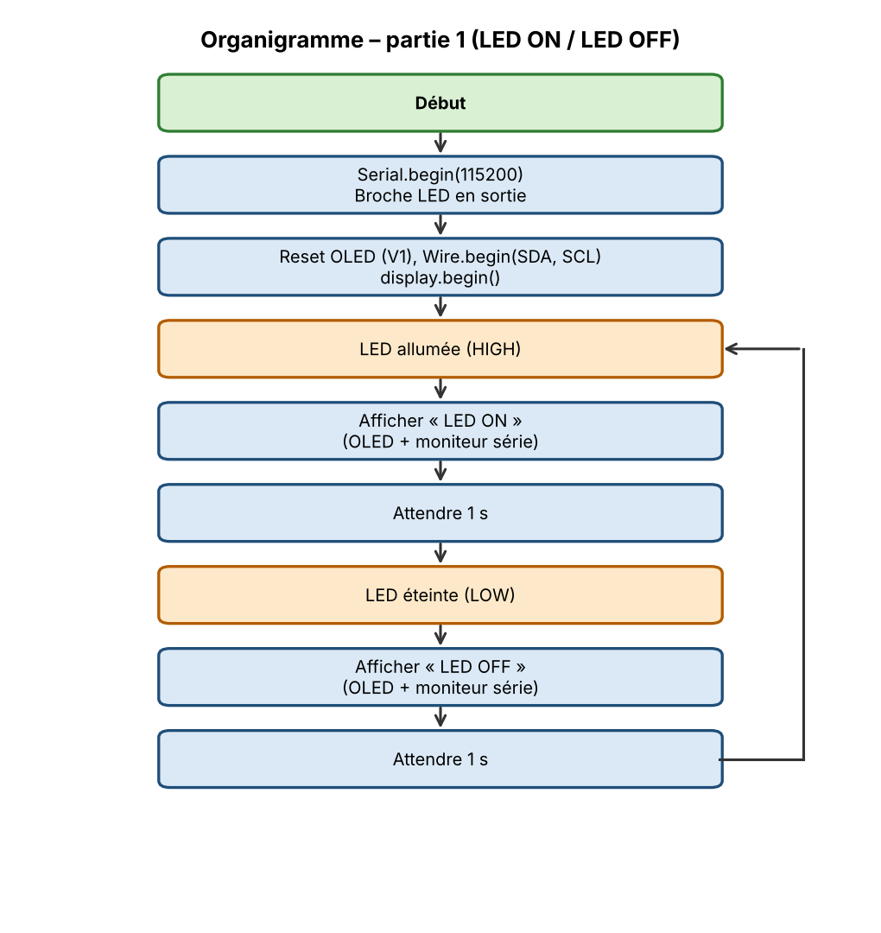
Figure 9 : Organigramme du programme LED ON / LED OFF

8.2 Organigramme de la partie 2
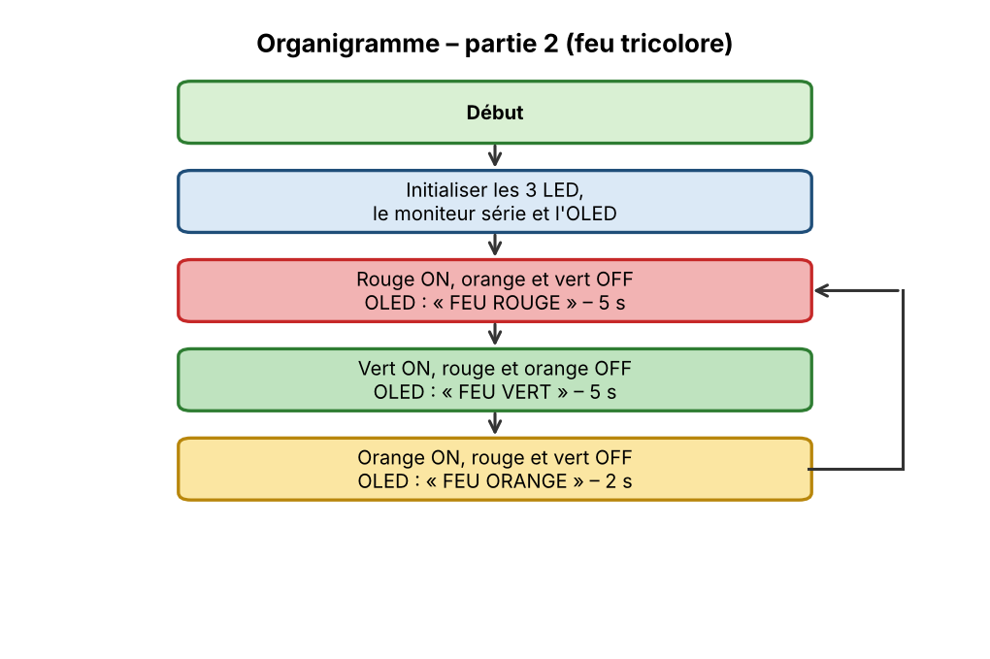
Figure 10 : Organigramme du programme du feu tricolore

8.3 Chronogramme du feu tricolore
Le chronogramme ci-dessous montre l’état des trois sorties pendant un cycle complet de 12 s : la durée des phases est de 5 s, 5 s et 2 s.
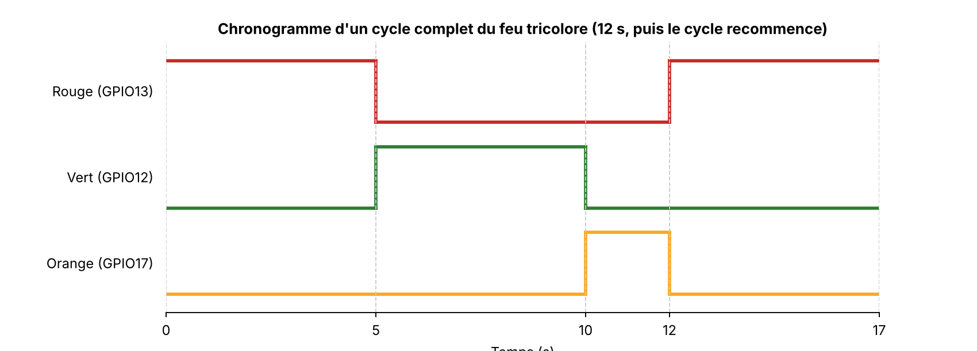
Figure 11 : Chronogramme des sorties du feu tricolore (durées programmées)

Chapitre 9 : Schémas de câblage

9.1 Partie 1 – une LED externe
La LED est montée en série avec sa résistance de 220 Ω. Le côté résistance est relié au GPIO 13 ; la cathode de la LED (patte courte, côté méplat du boîtier) est reliée à GND.
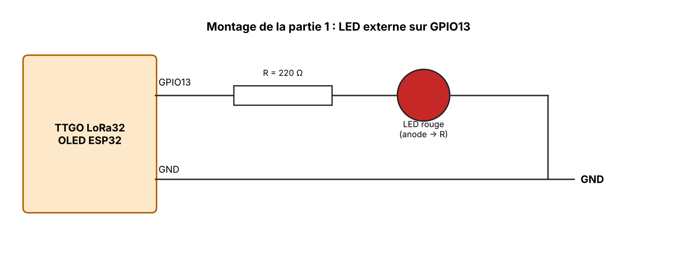
Figure 12 : Schéma de câblage de la partie 1 (LED externe sur GPIO 13)
Tableau 12 : Tableau de câblage de la partie 1
De | Vers | Fil / composant
GPIO 13 de la carte | Une patte de la résistance 220 Ω | Fil de liaison
Autre patte de la résistance | Anode (patte longue) de la LED rouge | Sur la plaque d’essai
Cathode (patte courte) de la LED | GND de la carte | Fil de liaison

9.2 Partie 2 – feu tricolore
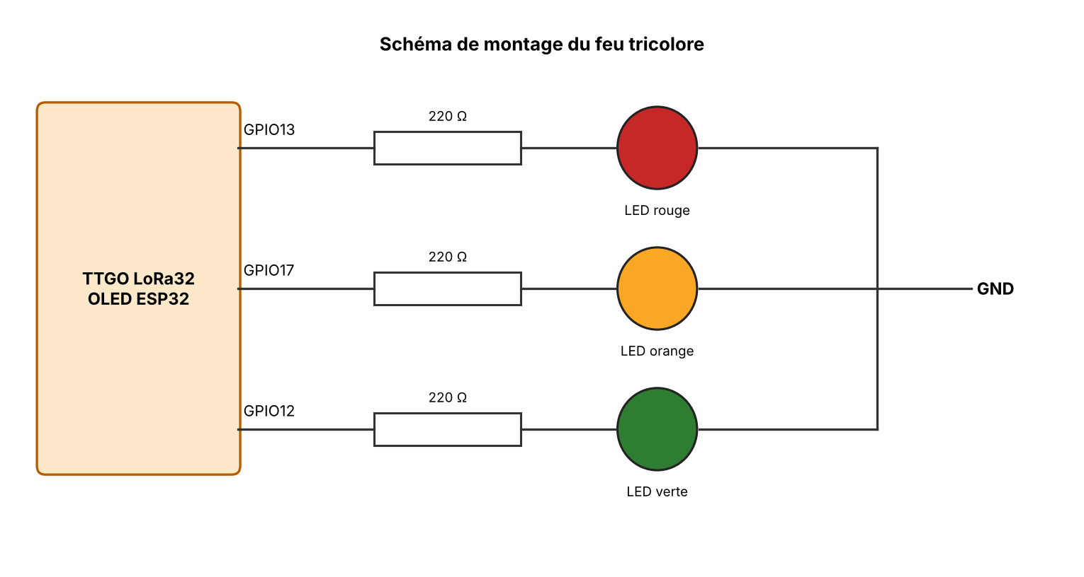
Figure 13 : Schéma de câblage du feu tricolore (trois LED, trois résistances, masse commune)
Tableau 13 : Tableau de câblage de la partie 2
GPIO ESP32 | Résistance | LED | Retour
GPIO 13 | 220 Ω | LED rouge (anode) | Cathode vers GND
GPIO 17 | 220 Ω | LED orange (anode) | Cathode vers GND
GPIO 12 | 220 Ω | LED verte (anode) | Cathode vers GND

Conseils de montage : toujours débrancher le câble USB avant de modifier le câblage ; repérer la polarité de chaque LED (anode = patte longue) ; relier les trois cathodes au même rail de masse de la plaque, lui-même relié à une broche GND de la carte.
[ Capture d’écran à insérer ]
Photo du montage de la partie 1 sur plaque d’essai (carte, LED, résistance, fils)
Figure 14 : Montage de la partie 1 (photo à insérer)
[ Capture d’écran à insérer ]
Photo du montage de la partie 2 : trois LED et trois résistances sur plaque d’essai
Figure 15 : Montage de la partie 2 (photo à insérer)

Chapitre 10 : Résultats expérimentaux et analyse
Ce chapitre présente les résultats attendus et la méthode de test. Les colonnes « Résultat observé » et les cadres de photos sont à compléter avec les constats réels de la séance : aucun résultat expérimental n’est affirmé ici.

10.1 Partie 1 : comportement attendu
Après le téléversement, le programme démarre automatiquement. On doit observer une alternance de période 2 s : la LED s’allume pendant 1 s en même temps que « LED ON » apparaît sur l’écran et sur le moniteur série, puis elle s’éteint pendant 1 s avec l’affichage « LED OFF ».
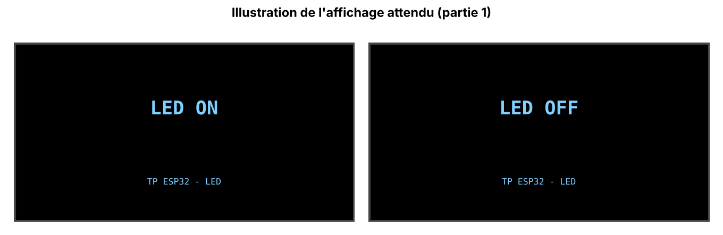
Figure 16 : Illustration de l’affichage OLED attendu en partie 1 (dessin, pas une capture réelle)
Tableau 14 : Tests à effectuer – partie 1
N° | Test | Résultat attendu | Résultat observé | Conforme
1 | Compilation du code 1 | Compilation sans erreur
2 | Téléversement dans la carte | Message « Done uploading »
3 | Écran OLED | Affichage de « LED ON » puis « LED OFF »
4 | LED externe | Allumée avec « LED ON », éteinte avec « LED OFF »
5 | Moniteur série (115200 bauds) | Lignes « LED ON » / « LED OFF » en alternance
6 | Durée de chaque état | Environ 1 s (chronométrer)

[ Capture d’écran à insérer ]
Photo de la LED allumée avec « LED ON » affiché sur l’écran OLED
Figure 17 : Résultat de la partie 1 : LED allumée, affichage « LED ON » (photo à insérer)
[ Capture d’écran à insérer ]
Photo de la LED éteinte avec « LED OFF » affiché sur l’écran OLED
Figure 18 : Résultat de la partie 1 : LED éteinte, affichage « LED OFF » (photo à insérer)
[ Capture d’écran à insérer ]
Capture du moniteur série (115200 bauds) avec les lignes LED ON / LED OFF
Figure 19 : Moniteur série de la partie 1 (capture à insérer)

10.2 Partie 2 : comportement attendu
Le feu tricolore doit parcourir indéfiniment le cycle rouge (5 s), vert (5 s), orange (2 s). À chaque phase, une seule LED est allumée et l’écran affiche le message correspondant.
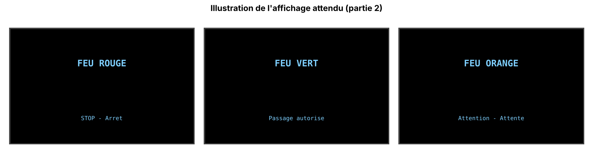
Figure 20 : Illustration de l’affichage OLED attendu en partie 2 (dessin, pas une capture réelle)
Tableau 15 : Tests à effectuer – partie 2
N° | Test | Résultat attendu | Résultat observé | Conforme
1 | Compilation du code 2 | Compilation sans erreur
2 | Phase rouge | LED rouge seule allumée ; OLED « FEU ROUGE » ; durée ≈ 5 s
3 | Phase verte | LED verte seule allumée ; OLED « FEU VERT » ; durée ≈ 5 s
4 | Phase orange | LED orange seule allumée ; OLED « FEU ORANGE » ; durée ≈ 2 s
5 | Ordre du cycle | Rouge → vert → orange → rouge…, sans arrêt
6 | Absence de superposition | Jamais deux LED allumées en même temps
7 | Moniteur série | Messages « FEU ROUGE », « FEU VERT », « FEU ORANGE » en séquence
8 | Redémarrage (bouton RESET) | Le cycle repart au feu rouge

Figure 21 : Phase rouge : LED rouge allumée, affichage « FEU ROUGE » (photo à insérer) | Figure 22 : Phase verte : LED verte allumée, affichage « FEU VERT » (photo à insérer) | Figure 23 : Phase orange : LED orange allumée, affichage « FEU ORANGE » (photo à insérer)
  [ Photo à insérer ]
  [ Photo à insérer ]
  [ Photo à insérer ]

[ Capture d’écran à insérer ]
Capture du moniteur série pendant plusieurs cycles du feu tricolore
Figure 24 : Moniteur série de la partie 2 (capture à insérer)

10.3 Analyse
- Cohérence avec le programme : le comportement attendu découle directement des temporisations delay() ; la durée d’un cycle (12 s) peut être comparée à un chronométrage réel pour valider le résultat.
- Courant dans les LED : avec 220 Ω, le courant calculé est d’environ 5 à 6 mA par LED, très inférieur aux limites de l’ESP32 ; une seule LED étant allumée à la fois, le courant total reste négligeable.
- Utilité de `delay()` : cette fonction est bloquante, c’est-à-dire que l’ESP32 ne fait rien d’autre pendant l’attente. C’est acceptable ici ; pour ajouter par exemple un bouton piéton réactif, il faudrait une temporisation non bloquante avec millis() ou un timer.
- Rôle du moniteur série : il double l’information de l’écran OLED et permet de vérifier le programme même sans écran fonctionnel, donc de séparer un problème de logique d’un problème d’affichage.
- Importance de la version de la carte : la seule différence entre les deux versions concerne les broches de l’écran ; elle est traitée par une constante modifiable en tête de programme, sans toucher à la logique.
- Améliorations possibles : durées modifiables, clignotement de l’orange, bouton de demande de passage (GPIO d’entrée avec interruption), affichage d’un compte à rebours sur l’OLED.

Chapitre 11 : Problèmes rencontrés et solutions
Le tableau regroupe les problèmes les plus fréquents avec cette carte et leurs solutions. Les lignes réellement rencontrées pendant la séance peuvent être surlignées, et les difficultés propres à votre groupe ajoutées à la fin.
Tableau 16 : Problèmes fréquents, causes probables et solutions
Problème | Cause probable | Solution
Aucun port COM n’apparaît dans Tools → Port | Câble USB « charge seulement » ou pilote CP210x absent. | Changer de câble (câble de données) ; installer le pilote Silicon Labs CP210x ; essayer un autre port USB.
Le téléversement reste bloqué sur « Connecting… » ou échoue (« Failed to connect to ESP32 ») | La carte ne passe pas en mode programmation ; carte SD insérée (V2.1). | Maintenir le bouton BOOT (PRG) pendant la connexion ; retirer la carte SD ; vérifier le port sélectionné.
Erreur de compilation « Adafruit_SSD1306.h: No such file or directory » | Bibliothèques non installées. | Installer Adafruit SSD1306 et Adafruit GFX Library via le Library Manager.
L’écran OLED reste noir | Mauvaises broches SDA/SCL pour la version de la carte ; pas de reset de l’écran sur V1. | Exécuter le code 3 (scanner I2C) ; choisir BOARD_V1 ou BOARD_V2_1 selon le résultat ; vérifier l’impulsion de reset sur GPIO 16 (V1).
Message « Erreur : ecran OLED SSD1306 introuvable » | Écran non détecté à l’adresse 0x3C (broches ou version incorrectes). | Mêmes vérifications que ci-dessus ; essayer l’adresse 0x3D si le scanner l’indique.
La LED ne s’allume jamais | LED montée à l’envers ; mauvaise broche ; résistance non reliée. | Inverser la LED (anode côté résistance) ; contrôler que la broche du programme correspond au câblage.
LED très faible | Résistance trop grande (par exemple 10 kΩ). | Utiliser 220 Ω à 330 Ω.
Deux LED allument en même temps | Oubli d’éteindre une LED dans le programme ; fils mal placés. | Utiliser la fonction allumer() qui fixe l’état des trois LED ; vérifier le câblage.
Le programme ne démarre pas ou la carte redémarre en boucle | Une broche de strapping (GPIO 12) forcée à l’état haut au démarrage. | Débrancher le fil du GPIO 12 puis téléverser ; changer la broche de la LED verte.
Caractères accentués illisibles sur l’écran | Police Adafruit GFX limitée à l’ASCII. | Écrire les messages sans accents (comme dans les codes fournis).
Caractères illisibles dans le moniteur série | Vitesse du moniteur différente de celle du programme. | Régler le moniteur série sur 115200 bauds.

Difficultés propres à notre séance : (à compléter par le groupe).

Conclusion générale
Ce travail pratique avait pour objectif de commander des LED avec la carte TTGO LoRa32 OLED ESP32, d’afficher leur état sur l’écran OLED intégré et de réaliser un feu tricolore automatique. Nous avons d’abord étudié l’architecture de la carte et surtout les différences de brochage entre ses versions V1 et V2/V2.1, point décisif pour faire fonctionner l’écran. Nous avons ensuite installé l’Arduino IDE, le support de l’ESP32 et les bibliothèques Adafruit SSD1306 et GFX.
Les deux programmes réalisés reposent sur les mêmes bases : configuration d’une broche en sortie, pilotage par digitalWrite(), affichage sur l’écran OLED par le bus I2C et sur le moniteur série, temporisation par delay(). La première réalisation fait alterner une LED externe entre « LED ON » et « LED OFF » ; la seconde enchaîne les phases rouge, verte et orange d’un feu tricolore en affichant à chaque fois le message correspondant. Le dimensionnement des résistances (220 Ω, soit environ 5 à 6 mA par LED) protège à la fois les LED et les broches de l’ESP32.
Ce TP constitue une bonne introduction aux systèmes embarqués connectés. Il pourra être prolongé par une gestion non bloquante du temps avec millis(), l’ajout d’un bouton piéton, ou l’exploitation du module LoRa et du Wi-Fi pour commander le feu à distance.

Webographie
Sites consultés le 21 octobre 2026 :
- Random Nerd Tutorials – TTGO LoRa32 SX1276 OLED Board: Getting Started with Arduino IDE : https://randomnerdtutorials.com/ttgo-lora32-sx1276-arduino-ide/
- LILYGO Wiki – LoRa32 : https://wiki.lilygo.cc/get_started/en/LoRa_GPS/LoRa32/LoRa32.html
- Arduino – Téléchargement de l’Arduino IDE : https://www.arduino.cc/en/software
- Espressif – Installation du support ESP32 pour Arduino : https://docs.espressif.com/projects/arduino-esp32/en/latest/installing.html
- Adafruit – Bibliothèque SSD1306 : https://github.com/adafruit/Adafruit_SSD1306
- Adafruit – Bibliothèque GFX : https://github.com/adafruit/Adafruit-GFX-Library
- Silicon Labs – Pilotes CP210x USB vers UART : https://www.silabs.com/developer-tools/usb-to-uart-bridge-vcp-drivers
- Espressif – Fiche technique de l’ESP32 : https://www.espressif.com/sites/default/files/documentation/esp32_datasheet_en.pdf

